Глава 8 ПОДЗЕМНЫЕ СКРЕБКОВЫЕ КОНВЕЙЕРЫ
8.1. Общие сведения
Принцип действия – перемещение груза волочением по желобу 3 (рис. 8.1, а) при помощи скребков 1, прикрепленных к тяговой цепи 2, приводимой в движение приводной станцией 6. Натяжение цепи создается натяжной станцией 4. Холостая ветвь движется по желобу 5.
Конвейеры классифицируют по следующим признакам:
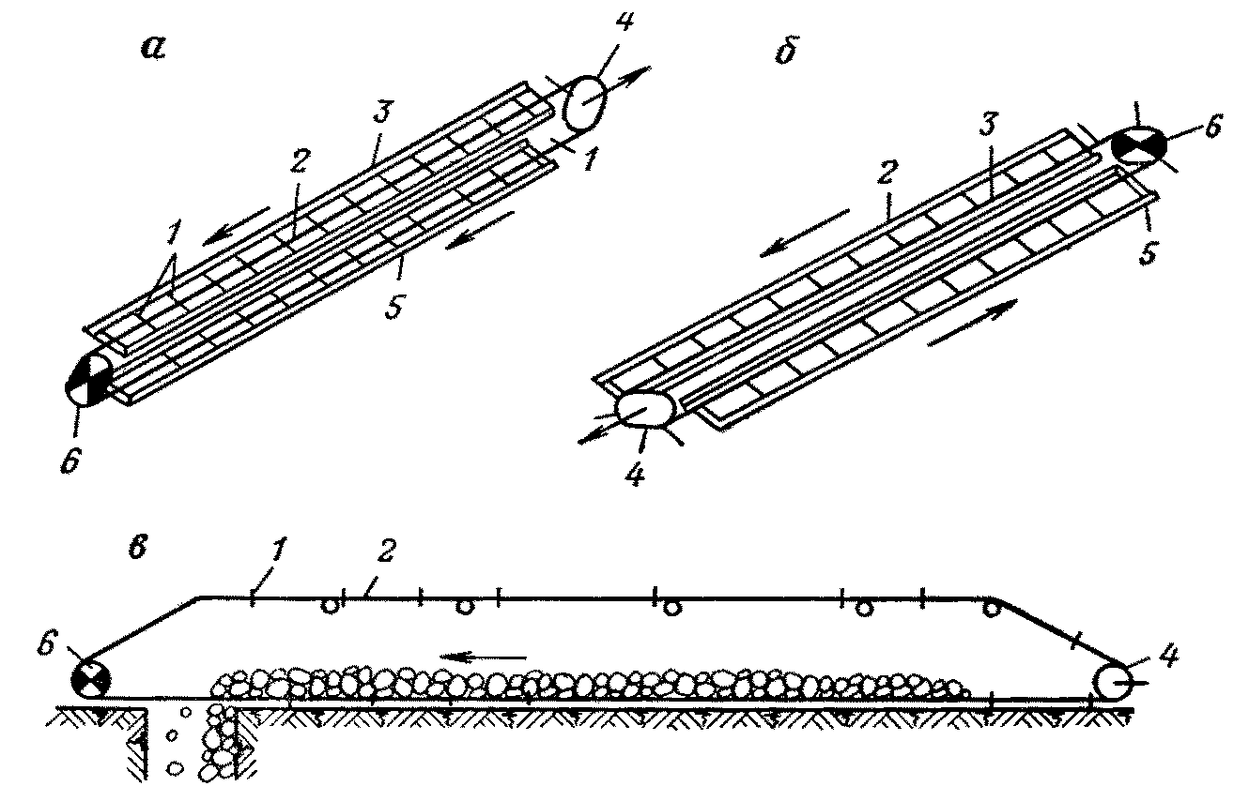

Рис. 8.1. Принципиальные схемы скребковых конвейеров

по назначению – для очистных работ, проходки выработок, для перегрузки на ленточный конвейер;
по конструктивному исполнению – изгибающиеся передвижные, разборные;
по замыканию цепи – с вертикальным (рис. 8.1, а) и горизонтальным (рис. 8.1, б) замыканием.
Вид груза – уголь, порода. Производительность до 1000 т/ч. Она ограничивается скоростью цепи, размерами рештачного става. Длина в одном агрегате определяется прочностью тягового органа и доходит до 300 м. Трасса в плане прямолинейна с местными изгибами (для передвижных конвейеров). Особые конструкции могут иметь изгиб до 90°. Угол наклона конвейеров обычного типа до 30°, тормозных – до 45°.
Достоинства: большая механическая прочность, малые размеры, простота сборки и разборки, возможность использования в качестве опоры для струга или дороги для перемещения комбайна; возможность механической передвижки. Недостатки несовершенство принципа работы (волочение), большая металлоемкость и вес, значительное измельчение груза, интенсивный износ цепей и рештаков.
Скребковые конвейеры являются основным видом транспорта в лавах пологого падения. Применяются также в забоях подготовительных выработок и в шахтном строительстве.
8.2. Устройство составных частей подземных скребковых конвейеров
Тяговый орган реализуется в виде сборки скребков посредством специальных звеньев с одной или двумя цепями (рис. 8.2). Цепи имеют возможность изгиба в горизонтальной и вертикальной плоскостях.
В одноцепных конвейерах с консольными скребками (рис. 8.2, а) цепь располагают в направляющих рештаков. Двухцепные конвейеры имеют разнесенное раположение цепей по концам скребка в направляющих рештаков (рис. 8.2, б) или центральное – в центре скребка с шагом между осями 120-220 мм (рис. 8.2, в). Последняя конструкция способствует меньшей заштыбовке нижней ветви тягового органа. Цепи изготавливают из высокопрочной с повышенной износостойкостью стали и термически обрабатывают.
Приводная станция состоит из приводного блока (один или несколько) приводного вала, рамы. Приводной блок выполняется в виде единой сборки, которая включает двигатель, гидромуфту, редуктор.
Двигатели асинхронные с короткозамкнутым ротором с синхронной частотой вращения 1500 об/мин, напряжением 380, 660 или 1140 В. Повышение мощности идет за счет применения нескольких двигателей или одного двигателя специального исполнения с повышенной мощностью. Мощные агрегатные конвейеры имеют двухскоростные двигатели повышенной мощности с высоким пусковым моментом и водяным охлаждением. Может быть применена и объемная гидропередача: на штреке устанавливают электродвигатель и насос, а на конвейере – гидродвигатель, соединенный шлангом с насосом. При этом снижаются динамические нагрузки в установившемся режиме и при запуске, ограничиваются перегрузки при заклинивании, возможно регулирование скорости движения цепи, контроль натяжения цепи. Двигатель с редуктором соединен посредством гидравлической муфты (рис. 8.3). Гидромуфты (рис. 8.3) применяют предохранительного типа с дополнительным объемом и несимметричными колесами. При установившемся режиме рабочая жидкость (эмульсия или масло) движется по малому кругу циркуляции между насосным 2 и турбинным колесом 1. При заклинивании цепи колесо 1 останавливается, рабочая жидкость переходит на большой круг циркуляции (пунктир) и выбрасывается в дополнительный объем 3, заполнение рабочего объема уменьшается и максимальный момент снижается. Вся энергия при этом идет на нагрев масла; защитой является плавкая пробка 4.
Муфта облегчает пуск двигателя и устраняет удары при пуске из-за люфтов. Ускорение тяговой цепи при пуске может как уменьшаться, так и увеличиваться (по сравнению с приводом без муфты), что зависит от скорости заполнения муфты рабочей жидкостью из дополнительного объема. Если заполнение быстрое, то возникает рывок цепи при запуске, если слишком медленное, то конвейер может совсем не запуститься (из-за длительной работы с большим скольжением нагревается рабочая жидкость и срабатывает тепловая защита). Муфты сглаживают мгновенную неравномерность распределения нагрузки между приводами, снижают в некоторой степени динамические нагрузки при установившемся движении и при заклинивании цепи. Редуктор – трехступенчатый цилиндр-конический, выходной вал которого зубчатой муфтой соединен с приводным валом. Привод конвейеров для высокопроизводительных забоев (3000–8000 т в сутки) снабжают планетарным или коническо-планетарным двухскоростным редуктором (рабочая скорость и маневровая) с механизмом отключения от вала двигателя и системой водяного охлаждения. Ресурс такого редуктора составляет 25000 часов.
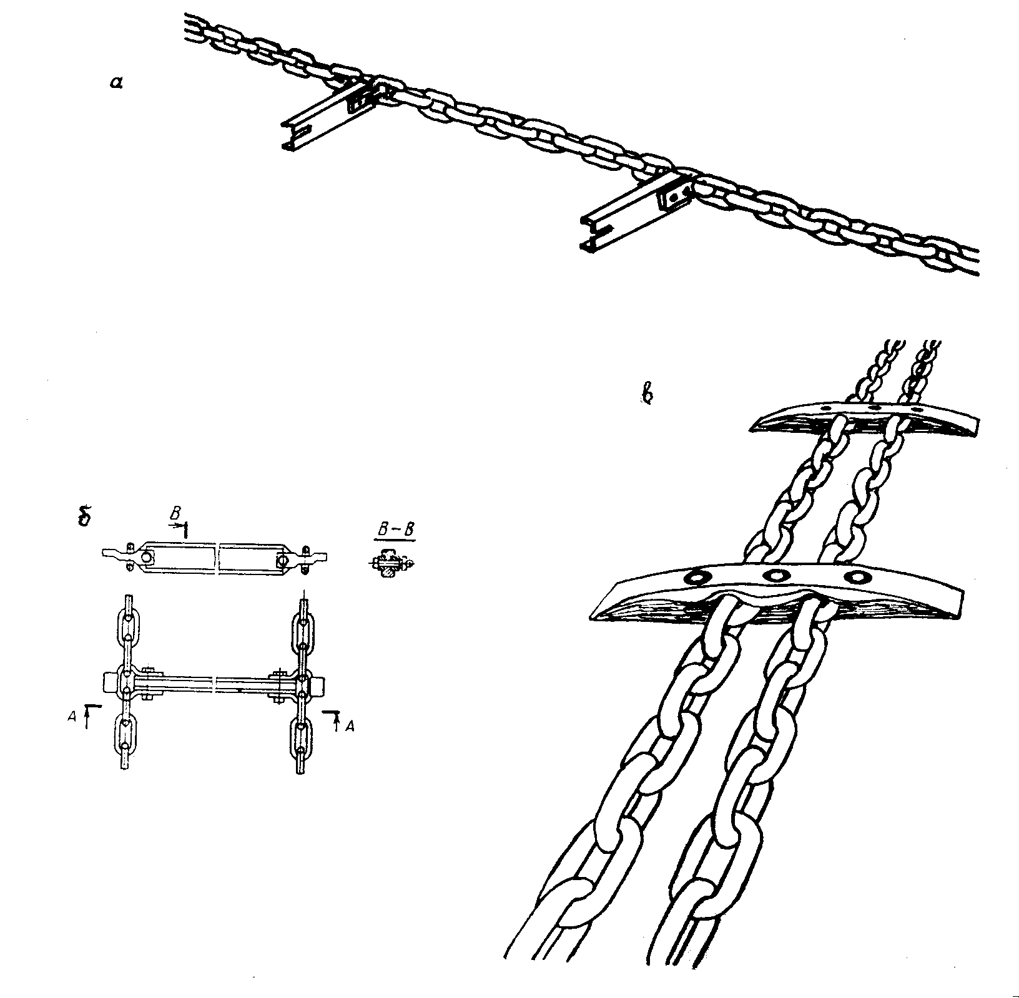

Рис. 8.2. Тяговые органы скребковых конвейеров

Приводной вал несет на себе одну или две звездочки. С увеличением числа зубьев увеличивается диаметр звездочек, но снижаются износ шарниров цепи и зубьев звездочки и динамические усилия в цепи. Для борьбы с заклиниванием цепи на зубе звездочки каждую из них снабжают сбрасывателем, представляющим массивную лапу, охватывающую звездочку.
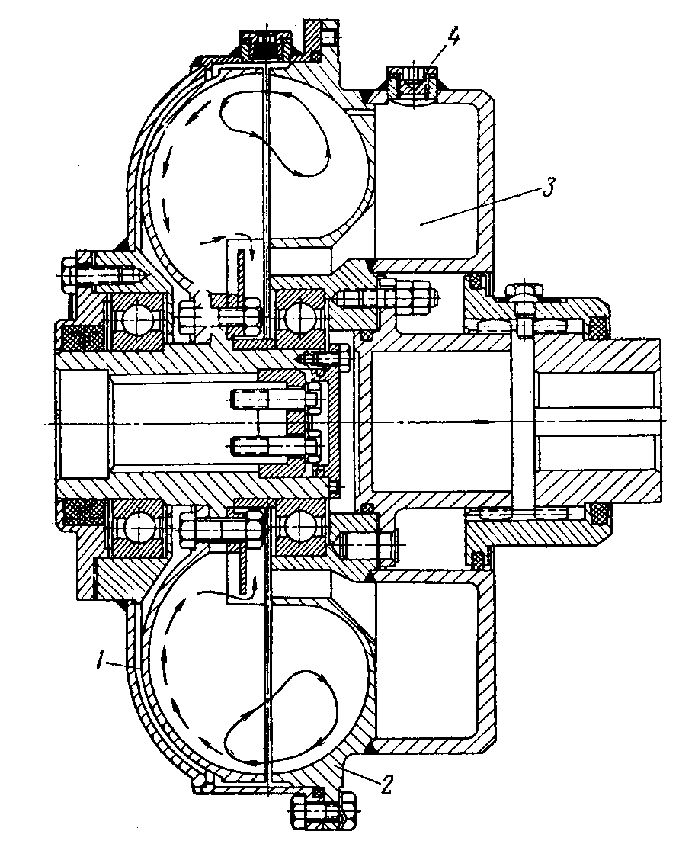

Рис. 8.3. Предохранительная гидромуфта

По общей компоновке приводные станции могут быть обычного типа и плосковерхие. У последних рештак привода не приподнимается над почвой, а располагается на одном уровне с линейными рештаками. Комбайн может проходить по приводу (до конца лавы), так что отпадает необходимость в нишах.
Натяжные станции бывают с передвижной или с неподвижной концевой секцией, с винтовым или гидравлическим приводом. Их располагают в хвосте конвейера, а контроль натяжения (по провисанию цепи за приводом) производят в голове, что неудобно, поэтому в большинстве конструкций предусмотрено натяжение цепи приводом. Один конец цепи жестко стопорят (при помощи специальных зацепов) и короткими толчками реверсированного двигателя производят натяжение цепи. Привод от обратного вращения удерживается храповым механизмом, встраиваемым в редуктор. Применяются также для натяжения и соединения цепи переносные механические (лебедки с храповиком обратного хода) и гидравлические, которые имеют зацепы для захвата концов цепи. Эти устройства позволяют соединить цепь в любом месте на верхней ветви.
Став конвейера набирают из отдельных секций длиной 1,35–1,9 м, называемых рештаками. Их разделяют по назначению – для передвижных (рис. 8.4, б) и поставочных (рис. 8.4, а), одноцепных и двухцепных, реверсивных и нереверсивных конвейеров; по форме сечения – прямоугольные (рис. 8.4, а), сложной формы (рис. 8.4, б). Рештачный став может выполнять дополнительные функции: служить опорой для стругов, дорогой для комбайнов и т. д. В рештаках на рис. 8.4, в нож 1 отдирает земник и очищает почву при передвижке конвейера, борты 2 служат дорогой для комбайнов, балка 3 присоединяется к передвижной крепи, желоб 4 предназначен для кабелей.
К вспомогательному оборудованию относятся передвижчики, устройства для натяжения цепи, приспособления для удержания конвейера от сползания и подтягивания его, перегружатели, домкраты для выправления скребков, дробилки и др.
Передвижчики предназначены для передвижки конвейера без разборки. Они представляют собой домкраты различных типов: реечные, винтовые, гидравлические, пневматические и др. При фронтальной передвижке конвейер передвигается сразу по всей длине. Домкраты располагаются через 8–12 м, питаются от общей магистрали и включаются все одновременно. При фланговой передвижке конвейер передвигают отдельными участками длиной 10 – 12 м. Конвейер получает изогнутую в плане форму. Передвижку можно осуществлять индивидуальными переносными или групповыми домкратами, расположенными по всей длине конвейера и включаемыми поочередно.

Рис. 8.4. Рештаки:
а – конвейера с консольными скребками; б – агрегатного конвейера; в – рештак с навесным оборудованием

Рис. 8.5. Устройство для удержания привода и подтягивания конвейера

Подающее устройство комбайна выполнено в виде зубчатой рейки на рештаках става (рис. 8.9, б), взаимодействия с которой зубчатое колесо механизма подачи осуществляется перемещение комбайна по рештачному ставу.
Приспособления для удержания и подтягивания конвейеров необходимы для компенсации сползания конвейера при передвижке. Это сползание тем сильнее, чем выше угол падения пласта. На рис. 8.5 изображено устройство для удержания привода и подтягивания конвейера. Гидравлические стойки 4, 7, 10, 13 соединены попарно подрессоренными балками 5. Привод 12 конвейера располагается на передвижной платформе 11, которая может передвигаться в горизонтальном и вертикальном направлении, и на платформе 6. При распертых стойках платформы запираются гидрозамками. Для передвижки привода вслед за забоем служат домкраты 2 с, цепями 1, закрепляемыми к распорным стойкам (на рисунке не показаны). Для передвижки привода конвейера стойки 10, 13 отпускаются и лыжа 9 вместе с приводом домкратом 2 подтягивается вслед за забоем. Затем стойки 10, 13 распираются, и аналогичным образом перемещается лыжа 3. Передвижка осуществляется при работающем конвейере. Одновременно с передвижкой решается вопрос крепления узла сопряжения лавы со штреком. Для подтягивания конвейера служат домкраты 8. Первоначально распираются стойки 10, 13 и лыжа 3 подается вверх и после распора стоек 4, 7 к ней подтягивается лыжа 9.
Перегружатели – это специальные конвейеры для сопряжения забойного конвейера со средствами транспорта по штреку. При транспорте в вагонетках, чтобы не поднимать привод конвейера на уровень борта вагонетки, применяют перегружатели в виде короткого элеватора. При транспорте ленточными конвейерами применяют скребковые перегружатели (см. рис. 8.11).
Дробилки служат для дробления крупных кусков угля. Они состоят из двух зубчатых валков, устанавливаемых на вертикальных осях по обоим бортам рештаков перед приводом конвейера.
8.3. Автоматизация скребковых конвейеров
І. Одноцепные конвейеры
Требования к схемам автоматизации аналогичны требованиям, изложенным в 7.14 для ленточных конвейеров. Специфические требования: автоматическое отключение конвейера при обрыве цепи, остановка скребкового конвейера, – на который транспортирует груз неисправный конвейер, либо всех скребковых конвейеров линии.
Автоматизация конвейеров, как отдельно стоящих, так и работающих в линии, осуществляется теми же средствами и аппаратурой, которые используются для ленточных конвейеров. Порыв цепи и остановка цепи контролируются одним магнитоиндуктивным датчиком скорости, который устанавливают в точке С (рис. 8.6, а)
Где бы ни порвалась цепь, датчик срабатывает. Если его поставить в точке А, то при обрыве в точке В цепь продолжает двигаться по всему контуру, за исключением участка ВС, и датчик не срабатывает. Реле скорости должно иметь выдержку времени на отключение 1 – 3 с. На сбегающей ветви цепь испытывает очень значительные колебания из-за неравномерности хода (см. 8.6) и других причин, вследствие чего она может иногда останавливаться на время до 1 с. Отсутствие выдержки времени на отключение вызвало бы ложные остановки двигателя.
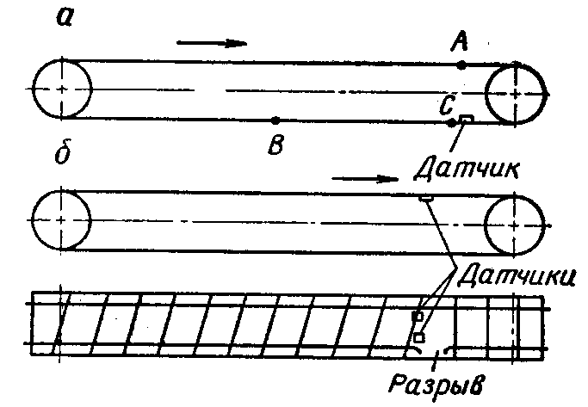

Рис. 8.6. Установка датчиков автоматического контроля:
а – на одноцепном конвейере;
б – на двухцепном конвейере

ІІ. Двухцепные конвейеры
Специфические требования к схемам автоматизации: отключение двигателя при остановке цепей и при порыве одной цепи. Обнаружить обрыв одной цепи датчиком скорости нельзя, так как оборвавшаяся цепь перемещается через скребки неповрежденной цепью. Однако при этом происходит перекос скребков (рис. 8.6, б). Данное обстоятельство и заложено в основу работы аппарата контроля целости цепи.
В 3–5 м от приводных звездочек под верхней ветвью устанавливают два магнитоиндуктивных датчика, реагирующих на проход скребков. Если цепи целые, то скребок одновременно проходит над датчиками, которые подают в аппарат контроля импульсы, совпадающие во времени. При перекошенных скребках возникает сдвиг импульсов во времени, что фиксируется аппаратом контроля. Помимо контроля целости аппарат служит и для отключения двигателя при остановке цепей.
8.4. Типы и параметры скребковых конвейеров для угольных шахт
Конвейеры разделяют по следующим признакам:
по назначению – для очистных и подготовительных забоев;
по типу систем разработки – для лав обычного типа и для лав, движущихся по восстанию;
по характеру выполняемых функций – доставочные, изгибающиеся передвижные, тормозные, перегружатели. Доставочные конвейеры выполняют только функции транспортирования; передвижные предназначены для работы в комплексе с каким-либо агрегатом и выполняют кроме транспортирования другие функции опоры для комбайна, струга и пр. Тормозные конвейеры предназначены для работы при больших углах наклона. Перегружатели служат для сопряжения конвейера лавы с конвейером штрека:
по мощности пластов – для пластов средней и большой мощности, для тонких пластов;
по количеству цепей – одно- и двухцепные;
по количеству приводов – одноприводные и многоприводные;
по способу перемещения на новую машинную дорогу – разборные, перемещаемые после разборки по частям, и передвижные, перемещаемые без разборки. Последние делятся на жесткие, передвигаемые по всей длине одновременно, и изгибающиеся, передвигаемые по частям с изгибом рештачного става.
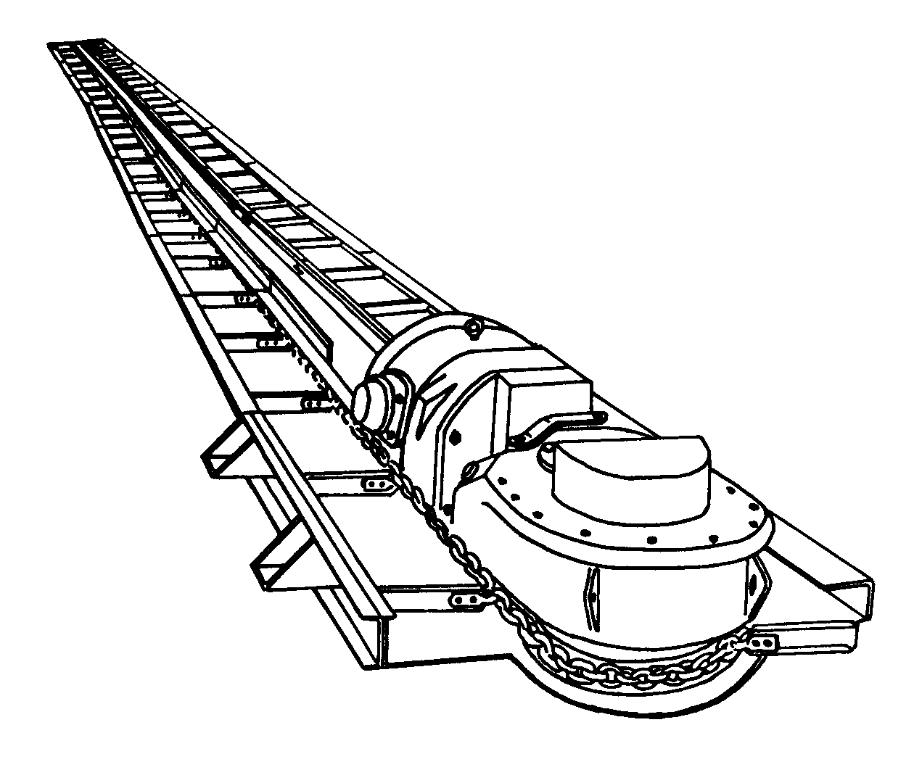

Рис. 8.7. Разборный сркебковый конвейер
с горизонтальным замыканием цепи

Доставочные конвейеры, имеют рештаки облегченного типа (см. рис. 8.4, а). Конвейеры для тонких пластов имеют горизонтальное замыкание цепи, секции укорочены (рис.8.7, б).
Передвижные конвейеры (рис. 8.8) имеют кольцевые цепи и рештаки утяжеленного типа (см. рис. 8.4, б), соединяемые между собой замками, которые обеспечивают зазор между рештаками и позволяют им иметь относительный угол поворота в плане до 3^{о}.
Тяговый орган – двухцепной с разнесенными цепями (рис. 8.8) или расположенными в центре скребка (рис. 8.9). При порыве одной цепи конвейера с разнесенными цепями перекос скребков может достичь такой величины, что цепь выскакивает из направляющих и заклинивается.
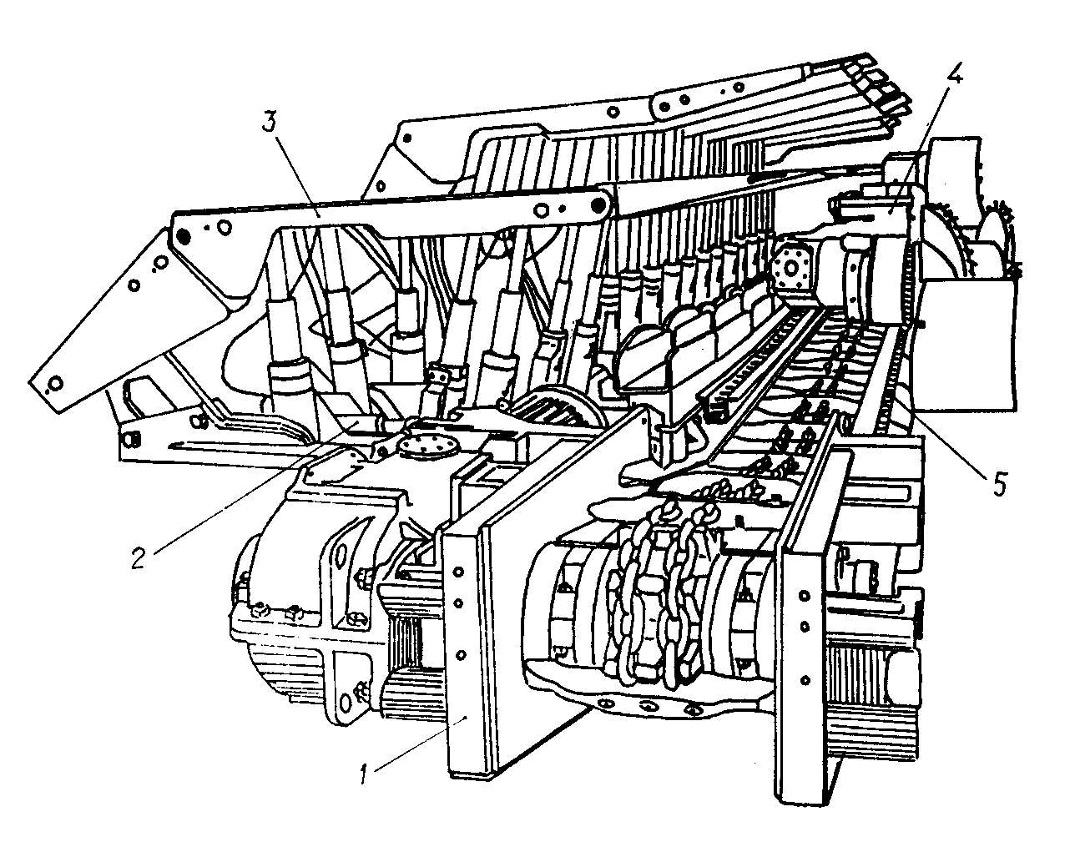

Рис. 8.9. Выемочно-транспортный комплекс: 1 – скребковый конвейер с центральным расположением цепей; 2 – гидроцилиндр передвижки конвейера; 3 – крепь; 4 – комбайн;
5 – зубчатая рейка механизма подачи комбайна

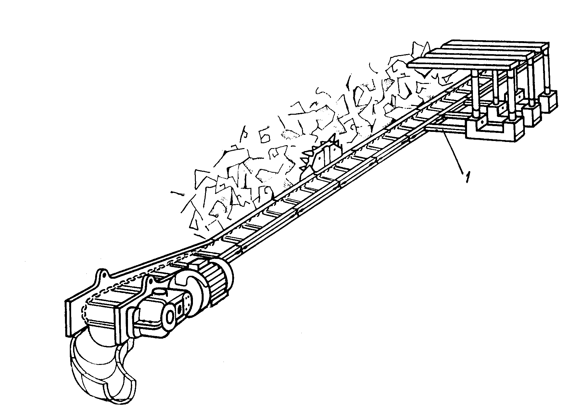

Рис. 8.8. Изгибающийся передвижной конвейер с разнесенными цепями:
1 – гидроцилиндры передвижки конвейера

Тормозные конвейеры применяют при больших углах наклона для предотвращения повышения скорости и дробления. От обычных конвейеров они отличаются большей высотой Скребков, наличием устройств для предотвращения сползания рештаков, устройств для затягивания цепи при монтаже.
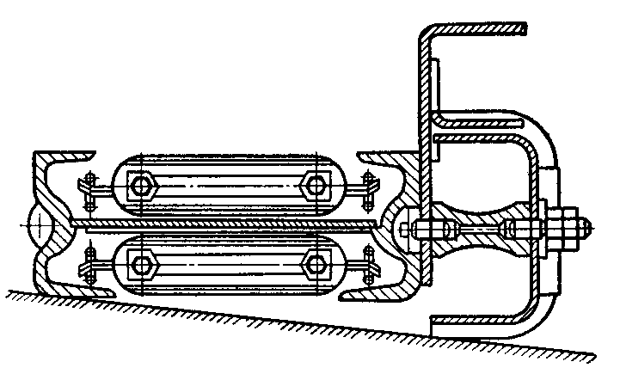

Рис. 8.10. Поперечный разрез конвейера для лав, работающих по восстанию

Конвейеры для лав, работающих по восстанию, выполняются по рис. 8.10 или на клиновой подкладке для предотвращения ссыпания угля.
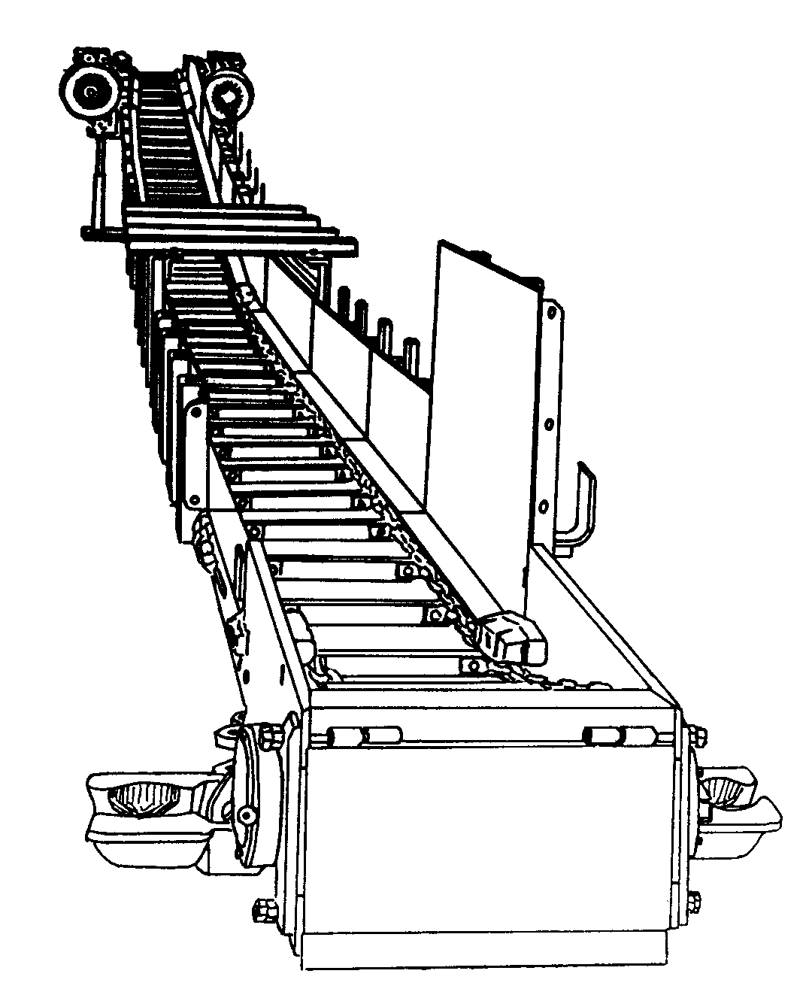

Рис. 8.11. Скребковый перегружатель

Передвижные скребковые перегружатели (рис. 8.11) предназначены для перегрузки угля с конвейера очистного забоя на штрековый конвейєр. Своей приподнятой частью перегружатель располагается над штрековым конвейером, образуя с ним телескопическую систему. Это позволяет производить изменение длины штрекового конвейера не ежесменно, а раз в 10 – 20 суток. Выпускаются перегружатели с длиной телескопической части 30 –35 м, производительностью до 1100 т/ч.
Тяговые органы изготавливают из круглозвенных цепей трех типоразмеров 18х64; 24х86; 30х108 (калибр х шаг в мм). Шаг скребков соответственно типоразмеру цепи – 1024; 1202; 1080 мм.
Расстояние между осями цепей 120-600 мм. Количество цепей 1 или 2. Рабочая скорость цепи 0,98 – 1,063 м/с, маневровая – 0,345 м/с. Производительность 125-1000 т/ч. Рекомендуемая схема привода – с одним двигателем повышенной мощности.
При необходимости принимаются головной и хвостовой приводы. Мощность двигателя от 30 до 250 кВт.
Зарубежные конвейеры ни по конструкции, ни по параметрам существенных отличий не имеют.
8.7. Эксплуатация скребковых конвейеров, охрана труда
Монтаж конвейеров целесообразно произвести предварительно на поверхности и опробовать конвейер вхолостую. При транспортировании узлов в шахту не рекомендуется разбирать блок редуктор – двигатель, особенно при наличии турбомуфты. До начала монтажа необходимо установить пусковую аппаратуру и проложить линии для энергоснабжения и освещения.
Сборку конвейера начинают с привода. Внимание нужно обратить на обеспечение удобной и надежной перегрузки на последующий транспортный механизм, обеспечение соосности отдельных узлов и укрепление привода с целью предохранения его от сползания. Зазор между крепью и рештаками должен быть не менее 50 мм.
После сборки конвейера заливают масло в редуктор и рабочую жидкость в турбомуфту, проверяют наличие смазки во всех узлах конвейера и производят запуск. Работа конвейера вхолостую должна продолжаться 10–15 мин. После этого следует опробовать работу конвейера под нагрузкой в течение примерно такого же времени.
При эксплуатации конвейера нужно контролировать исправность цепей и рештаков. Деформированные звенья и скребки должны быть своевременно удалены и заменены новыми. Нужно контролировать надежность и исправность замковых соединений. Стыки секций не должны иметь порогов. В конвейерах, передвигаемых без разборки, замки должны обеспечивать соответствующий люфт. Редукторы должны работать без стука и шума, не должно быть течи масла. Особого внимания требуют турбомуфты. Необходимо следить за уровнем масла. Полная замена масла производится через 2 – 3 месяца работы, частичная – по мере надобности.
Согласно правилам охраны труда запрещается осмотр и ремонт работающих скребковых конвейеров, движение людей по конвейеру, перевозка леса конвейерами, не приспособленными для этого, и перевозка оборудования всеми видами конвейеров. Предусматривается предупредительная сигнализация при запуске конвейерной линии. Снятие движущегося леса должно производиться за задний по ходу конец.
ГЛАВА 10 ПЛАСТИНЧАТЫЕ КОНВЕЙЕРЫ
10.1. Общие сведения
Пластинчатый конвейер (рис. 10.1, а) имеет одну или две цепи 3, огибающие приводные 1 и натяжные 5 звездочки. К звеньям цепи прикрепляют пластины 2, которые перекрывают друг друга, образуя несущее полотно. К тяговой цепи или пластинам крепятся ролики 4, перекатывающиеся по направляющим. Приводные станции могут быть концевыми 8 и промежуточными 7. Натяжение цепи создается натяжной станцией 6.
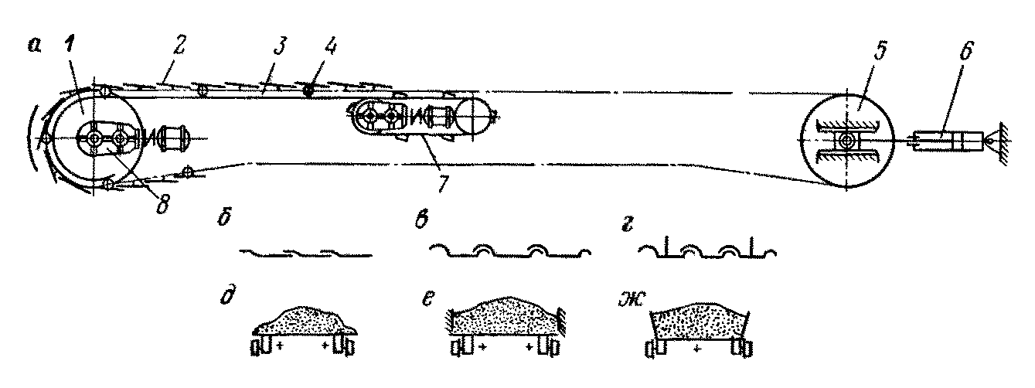

Рис. 10.1. Принципиальные схемы пластинчатого конвейера несущего полотна

Между приводной и натяжной станциями находится опорный став, который служит для поддержания верхней и нижней ветвей тягового органа. Конвейеры классифицируют по следующим признакам:
по назначению – подземные (для угольных и для рудных шахт); общего назначения (для поверхности шахт и обогатительных фабрик);
по виду трассы в плане – прямолинейные; изгибающиеся;
по форме пластин в продольном сечении – с гладкими пластинами (рис. 10.1, б); с волнистыми пластинами (рис. 10.1, в); с поперечными перегородками (рис. 10.1, г);
по форме поперечного сечения – без бортов (рис. 10.1, д); с неподвижными бортами (рис. 10.1, е) и подвижными бортами (рис. 10.1, .ж).
Пластинчатые конвейеры могут транспортировать практически любой груз. Производительность их до 750 т/ч, длина конвейера на один привод до 800 м, при промежуточных приводах до 2000 м. Радиус кривизны в плане не менее 20 м. Угол наклона до 28° при волнистых (рис. 10.1, в) и до 40° при ребристых пластинах (рис. 10.1, з).
Достоинства: возможность транспортирования по криволинейным выработкам и при больших углах наклона, транспортирование без перегрузок на большие расстояния, возможность транспортирования тяжелых и абразивных грузов. Недостатки: большая металлоемкость, относительная сложность конструкции и повышенный шум при эксплуатации, трудоемкость монтажа.
Применяются в угольных шахтах на криволинейных штреках и в наклонных выработках с углом более 18° (где нельзя применить ленточный конвейер). На фабриках изредка применяются для транспорта особо тяжелых и абразивных грузов, а в основном используются как питатели.
13.1. Ленточные конвейеры специальных типов
І. Крутонаклонные конвейеры
Для повышения угла наклона применяют конвейеры с ребристой лентой (рис. 13.1, а), допускающей углы до 20–30°; с повышенной лотковостью (рис. 13.1, б) – до 25°; с прижимной лентой (рис. 13.1, в) – до 35–40°. На практике в небольшом количестве применяются конвейеры с лентой по рис. 13.1, а.
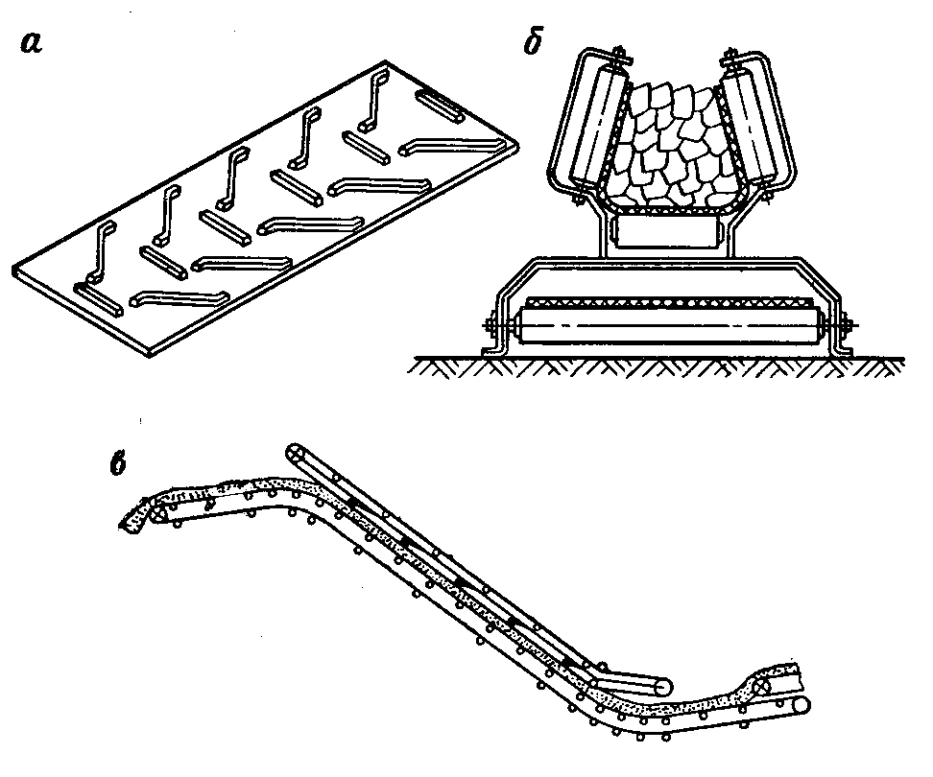

Рис. 13.1. Крутонаклонные конвейеры

ІІ. Сетчатые конвейеры
Сетчатые конвейеры имеют сетчатую ленту (см. рис. 7.4) и предназначаются для транспортирования горячих материалов, в частности для охлаждения брикетов после прессования. При этом происходит просеивание от мелочи, полученной от ломаных брикетов. Длина конвейеров до 200–300 м, ширина ленты до 2 м, скорость движения до 0,15 м/с. Для увеличения времени охлаждения брикеты перегружаются с верхней ветви на нижнюю, благодаря чему проходят путь, вдвое больший длины конвейера.

ІІІ. Ленточно-цепные конвейеры
В ленточно-цепных конвейерах тяговым органом является цепь, а несущим – лента, что позволяет применять легкую ленту. Движение ленте передается либо трением (рис. 13.2, а), либо механическими зажимами (рис. 13.2, б).
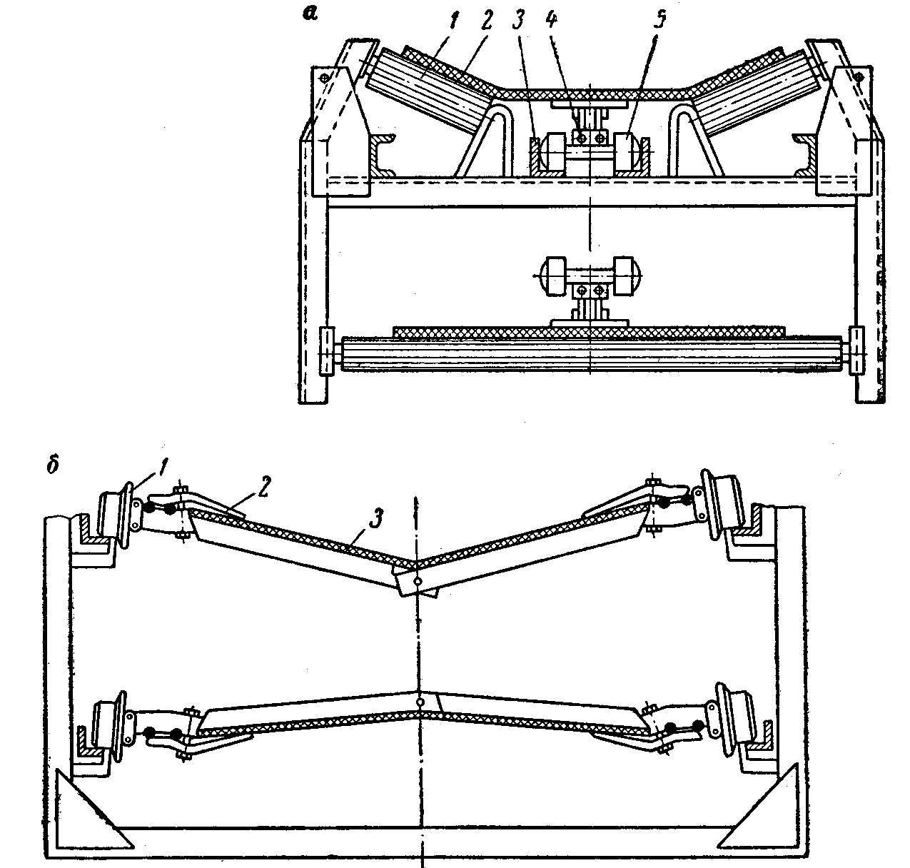

Рис. 13.2. Ленточно-цепные конвейеры:
а – сечение конвейера со свободно лежащей лентой; 1 – роликоопора; 2 – лента; 3 – направляющая;
4 – цепь; 5 – ходовые ролики несущей тележки; б – сечение конвейера с жестким креплением ленты к цепи; 1 – цепь с роликами; 2 – зажимы; 3 – лента

Цепи применяют как пластинчатые, так и круглозвенные. Число прокладок в ленте определяется требованиями не механической прочности, а жесткости в продольном и поперечном направлениях и составляет две-три. Приводные станции аналогичны станциям пластинчатого конвейера. На концевых станциях кроме звездочек монтируют барабаны, свободно огибаемые лентой. При жестком креплении ленты к цепям применяют единое натяжное устройство для цепи и ленты. При сцеплении ленты с цепью трением применяют обособленные натяжные устройства для ленты и цепи. Применяются такие конвейеры для кускового неабразивного груза средней плотности. Производительность до 200–500 т/ч. Длина одной установки практически не ограничена (за счет применения промежуточных приводов). Угол наклона при обычных лентах 10-18^{о}, для лент специальных типов (гофрированных, ячеистых) до 35-40^{о}. При жестком креплении гофрированной ленты к цепи конвейер может изгибаться в горизонтальной плоскости.
Опыт эксплуатации показал, что конвейеры сложны, имеют большие размеры, стоимость их эксплуатации выше, чем обычных ленточных конвейеров. Применяются очень редко и перспективы не имеют.
IV. Ленточно-канатные конвейеры
Конвейер (рис. 13.3, а) состоит из ленты 5, канатов 4, приводного устройства 6, натяжных тележек 2, 3, натяжных грузов 1 и поддерживающих конструкций 7. Функцию грузонесущего органа выполняет лента, тягового – канат.
Лента имеет обкладки 1 (рис. 13.3, б), тканевые прокладки 2 и металлические полосы 3, заделываемые в ленту на расстоянии около 0,5 м для создания поперечной жесткости. Утолщенными частями 4 лента опирается на канаты 5, поддерживаемые роликами 6, которые укрепляются на стойках 7.
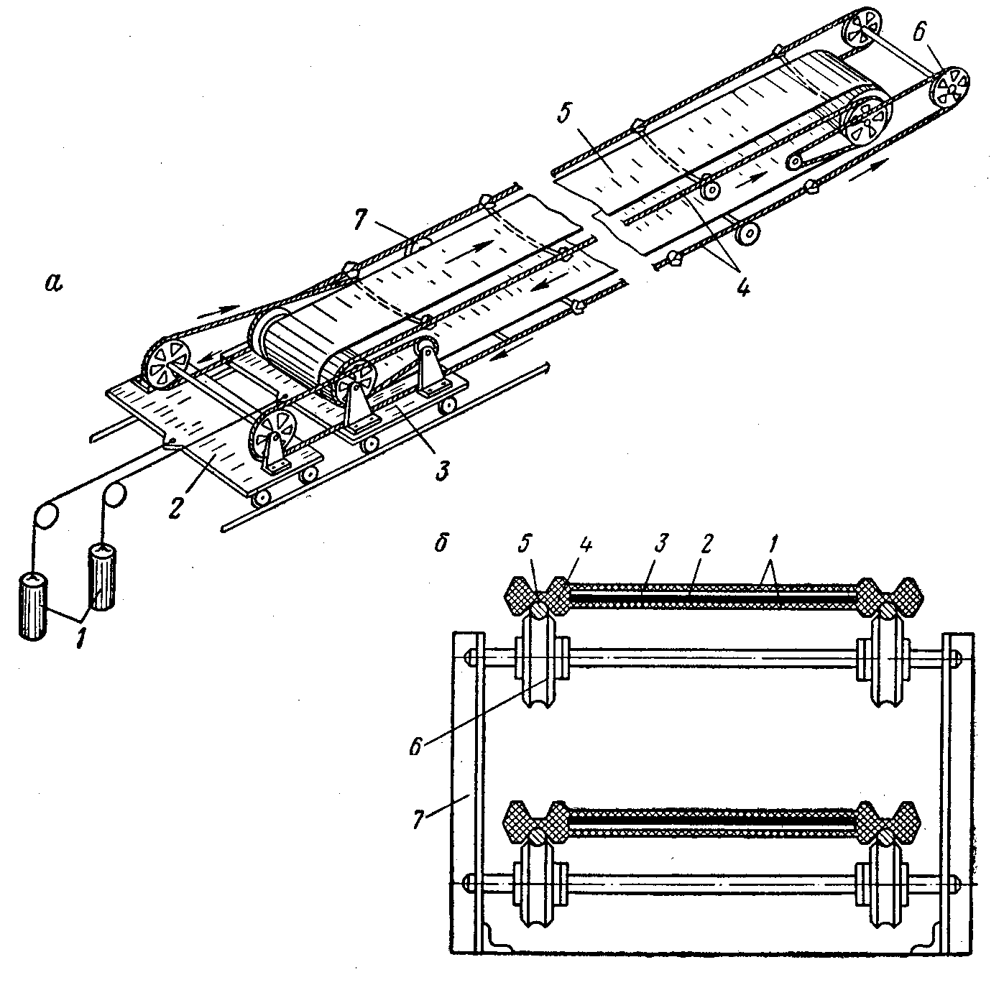
Рис. 13.3. Ленточно-канатный конвейер:
а – общая схема; б – поперечное сечение
Канаты имеют диаметр до 35 мм. Приводное устройство должно отвечать тем же требованиям, что и привод бесконечных канатных откаток. Дополнительным требованием является синхронизация движения канатов, что достигается введением дифференциала или применением электрических методов, используемых в двухбарабанном приводе ленточного конвейера (см. 7.13). Натяжное устройство, обособленное для канатов и для ленты. В качестве натяжных устройств используются грузовые или автоматические натяжные станции (см. 7.6). Поддерживающие конструкции представляют собой ряд стоек 7 (рис. 13.3, б) с укрепленными на них поддерживающими шкивами для верхней и нижней ветви каната.
Производительность до 300–400 т/ч; длина до 4 км; угол наклона (по условию сцепления ленты с канатом) до 12°.
Основная цель применения – создание длинных конвейеров с легкой дешевой лентой. Практика эксплуатации показала, что лента специальной конструкции стоит дорого, конвейер имеет ряд недостатков: малый угол наклона, сложность ремонта ленты, соскакивание ленты с канатов и др. Применяют такие конвейеры в шахтах и на карьерах в очень ограниченном количестве.
13.2. Винтовые конвейеры
Принцип действия – перемещение материала по желобу вращающимся винтом. Винтовой конвейер (рис. 13.4, а) состоит из винта (шнека) 2, кожуха 1, привода 3, загрузочного и разгрузочного патрубков с задвижками.
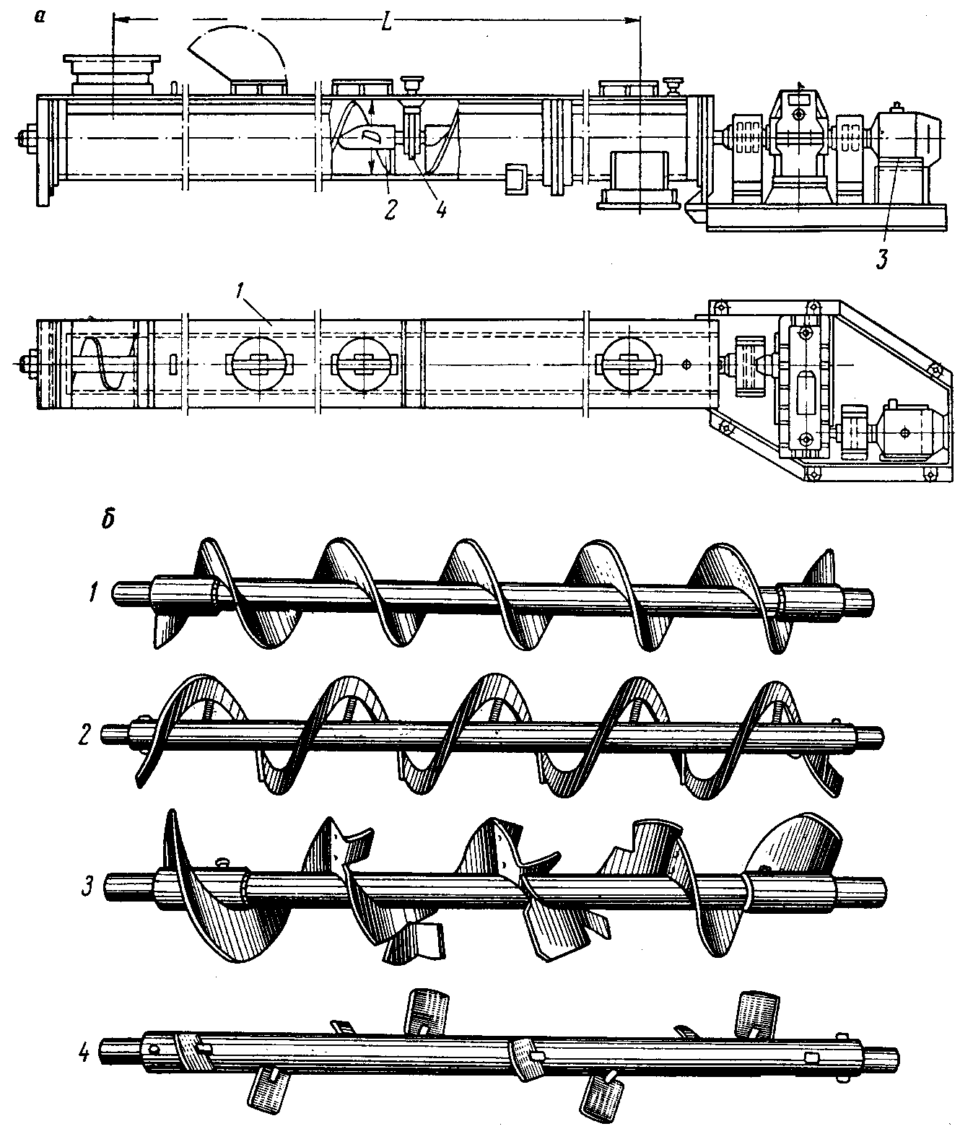

Рис. 13.4. Винтовые конвейеры:
а – общий вид; б – винты; 1 – сплошной; 2 – ленточный; 3 – фасонный; 4 – лопастной

Производительность до 150 т/ч, длина до 30 м, угол наклона до 20°. Достоинства: малые размеры, простота устройства и обслуживания, невысокая стоимость, возможность транспортирования горячих пыле- и газообразующих грузов, возможность загрузки и разгрузки в любом месте по длине, безопасность работы и обслуживания. Недостатки: большие сопротивления движению, большой расход энергии, ограниченные длина и производительность, крошение и истирание материала, быстрый износ винта, желоба, подшипников. Область применения – транспортирование на малые расстояния или транспортирование взрывоопасных грузов, не боящихся крошения.
Винты бывают сплошные, ленточные, лопастные и фасонные (рис. 13.4, б). Сплошные винты применяют для перемещения зернистых и порошкообразных неслеживающихся грузов, ленточные – для мелкокусковатых, лопастные и фасонные – для слеживающихся, мокрых грузов и в том случае, когда кроме транспортирования необходимо производить перемешивание. Материалом для винта служит сталь, иногда (для абразивных грузов) – чугун. Вал винта, выполняемый пустотелым или реже сплошным, собирается из секций длиной 2–4 м при помощи муфт или соединительных цапф. В местах соединения вал поддерживается промежуточными подшипниками 4 (рис. 13.4, а), в качестве которых используются подшипники качения. Головной подшипник делается упорным для восприятия осевых нагрузок. Желоб полукруглого сечения изготовляют из листовой стали толщиной 3-8 мм. Более массивные и дорогие чугунные литые желоба применяют для абразивных или горячих грузов. Крышка желоба – съемная. Желоб и крышка собираются из секций длиной 2–4 м.
13.3. Конвейерные поезда
Конвейерный поезд – это отрезок пластинчатого полотна (рис. 13.5) или ряд сцепленных между собой тележек, который передвигается по направляющим между промежуточными приводами. Длина поезда 100-120 м, несколько больше расстояния между приводами. При движении поезд последовательно передается от одного привода к другому, причем приводы включаются попеременно по мере попадания на него очередного поезда. Порожние поезда движутся или по нижней (холостой) ветви, как у пластинчатых конвейеров, или по боковому пути, как при локомотивной откатке.
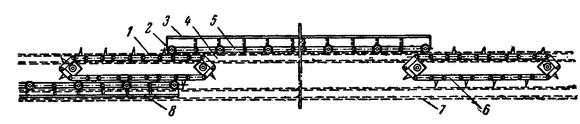

Рис. 13.5. Конвейерный поезд:
1, 6 – промежуточные приводы; 2 – катки; 3 – пластины; 4 – направляющие верхние ветви; 5 – цепь пластинчатого полотна; 7 – направляющие нижней ветви; 8 – конвейерный поезд на нижней ветви

Производительность до 100-200 т/ч. Длина практически не ограничена. Работают обычно по горизонтали, но могут преодолевать местные подъемы до . В плане допускают изгибы радиусом до 6-12 м. Особенностью является возможность работы по разветвленной трассе. В месте разветвления опорные конструкции образуют подобие стрелочного перевода, и поезд можно направлять по желанию в том или ином направлении.
Конвейерный поезд является сравнительно новым средством, сочетающим достоинства конвейерного и железнодорожного транспорта. В общем случае конвейерный поезд – это транспортный комплекс, состоящий из подвижного состава (поезда), направляющих путей со стрелочными переводами, приводов (стационарных или подвижных, установленных на поезде), загрузочных и разгрузочных устройств (стационарных или передвижных), системы электроснабжения и управления приводами.
Основными классификационными признаками конвейерных поездов является конструкция грузонесущего органа и тип привода.
Грузонесущими органами могут быть: автономные вагонетки, вагонетки с шарнирным соединением, желоба с перекрытием, устанавливаемые на шарнирно соединенные тележки, пластинчатое полотно, конвейерная лента обычного или специального (гофрированная или с перегородками) исполнения.
В качестве приводов применяются следующие типы: фрикционные, цепные, гусеничные, магнитно-фрикционные, индукционные (ЛАД – линейный асинхронный электродвигатель).
Конвейерные поезда имеют следующие преимущества: разветвленность путей и возможность одновременного транспортирования полезного ископаемого различного качества и вскрышных пород; транспортирование крупнокусковой горной массы; возможность применения на больших (до 20…25) уклонах пути; малые радиусы поворота в плане (до 20 м) и вертикальной плоскости (до 2…3м); возможность полной автоматизации.
По принципу действия конвейерные поезда объединяют в себе признаки цикличного и непрерывного видов транспорта. Признаком цикличности является наличие отдельных поездов, движущихся по трассе с определенным интервалом, а признаком непрерывности – наличие на каждом поезде непрерывного конвейерного полотна некоторой длины.
Разработан ряд конструкций конвейерных поездов, отличающихся грузонесущим органом, ходовой частью и типом привода: ИГД им. А.А.Скочинского, ИГД УрО РАН (Россия), Секкам (Франция), Дашевейор (США), Хемшайдт-Гребе (ФРГ), Укргипроруда, Криворожский технический университет, Национальный горный университет, Институт геотехнической механики НАН Украины (Украина).
Конвейерный поезд конструкции ИГТМ НАН Украины (рис. 13.6) представляет собой ряд шарнирно соединенных тележек с одноребардными колесами, закрепленными на осях. Грузонесущий орган выполнен в виде желоба, состоящего из отдельных металлических кузовов, установленных на тележки с помощью амортизаторов и объединенных с помощью гибких перекрытий в сплошную поверхность, приспособленную к непрерывной загрузке и разгрузке крапнокусковой горной массы. С боков тележек крепится тяговый орган фрикционного привода в виде горизонтально расположенных лонжеронов. К нижней плоскости рамы тележки крепится ротор ЛАД, выполненный в виде горизонтально расположенной биметаллической пластины. Тяговые усилия передаются конвейерному поезду от стационарных приводных станций, расположенных по всей трассе движения поездов. Приводные станции состоят из одного или нескольких (в зависимости от необходимого на данном участке трассы тягового усилия) индукционных (ЛАД) или фрикционных приводов.
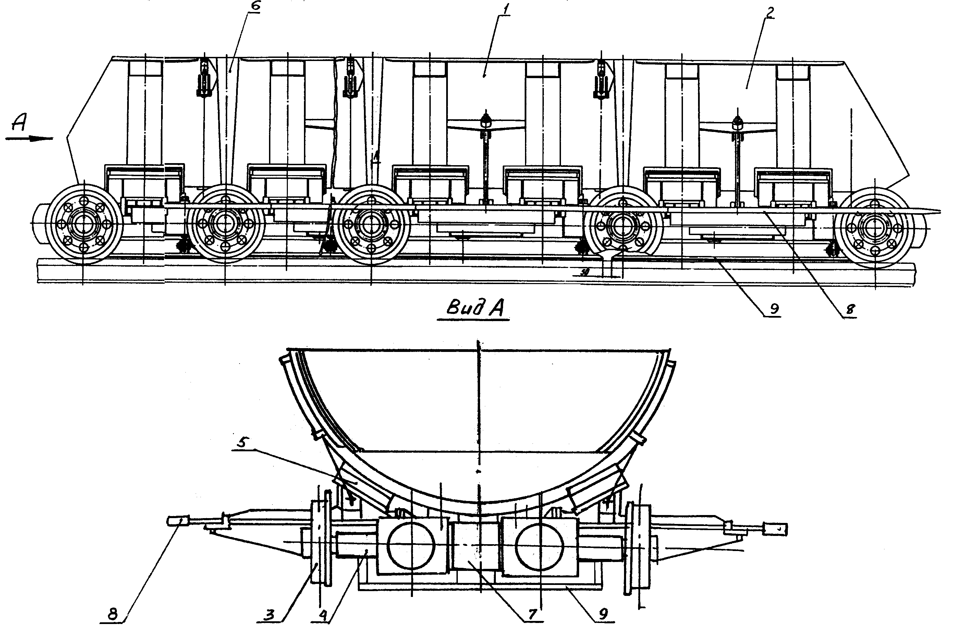

Рис. 13.6. Конвейерный поезд конструкции ИГТМ НАН Украины:
1 – промежуточная тележка; 2 – концевая тележка; 3 – ходовые колеса; 4 – ось; 5 – амортизатор; 6 – перекрытие; 7 – рама; 8 – лонжерон; 9 – ротор

Несмотря на то, что конвейерные поезда считаются одним из новых и перспективных видов транспорта в шахтах и на карьерах, широкого применения они до сих пор не получили. Известны единичные случаи применения таких систем.

